测试环境
1.下载安装python2.7并设置环境变量。
2.下载安装Eclipse（Eclipse Indigo）。
3.下载插件连接Eclipse和 python2.7
4.下载安装MySQL,并配置。

单元测试
getHtml(url)函数 获取HTML功能正常；
content(html)函数 获取信息的目录功能正常;
title(content,beg=0)函数 抓取目录中的title值功能正常；
get_img(content,beg=0)函数 抓取目录中的img值功能正常;
many_img(data,beg = 0)函数 判断是否多图；多图输出功能正常；
data_out(title, img)函数 输出功能正常；
main_content(html)函数 首页输出功能正常；
page_url(content, order = 20, beg = 0)函数 分页功能正常；

输出后得到的’txt’文件包含在github中
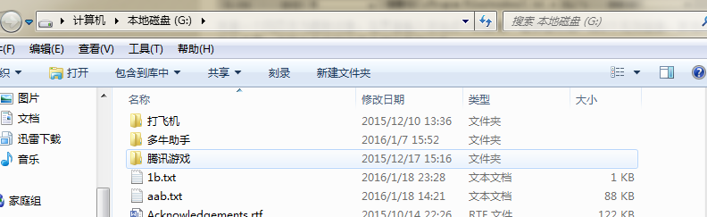
插入数据库后的成果：
